THABISO

Even een update over Thabiso.
Ze ontwikkelt zich als een mooie, leergierige en sociale jongedame.

In tegenstelling tot vorig jaar is er een grote verandering. Toen waren er 4 kids die thuis les kregen.
Inmiddels krijgen bijna alle Palm Tree kinderen thuis les. Na problemen op school als, handelen in drugs, Een van de kinderen die gestoken is door een mes, de kids die geweigerd worden in een klas omdat ze qua leeftijd hoger zouden moeten zitten maar door hun rugzakje/verleden toch een achterstandje hebben, hebben Ros, Peter en Yvon besloten alle kids van school te halen.
Vanaf dat moment krijgen ze thuis les. Ros heeft een licentie aangevraagd, en voor ieder kind op zijn/haar nivo boeken gekocht, downstairs aangepast en je heb homeschool.
De kids waren in eerste instantie niet blij, weg van hun zogenaamde vriendjes (mag je iemand die vraagt benzine voor je te stelen een vriend noemen?).
Maar gaandeweg lijkt het een goede beslissing de kinderen zitten beter in hun vel, werken hard en leveren goed schoolwerk. Ros is streng maar rechtvaardig aan het begin van de week stellen de kinderen samen met haar hun doelen, zijn die gehaald dan zijn ze klaar. Dit betekent voor sommige kinderen op vrijdagmorgen 10 uur al weekend omdat ze hun doelen en test hebben gehaald. Hun schoolwerk wordt ook door de organisatie nagekeken zodat de licentie behouden kan worden.
De licentie en de werkboeken die iedere maand gekocht moeten worden zijn duurder dan het schoolgeld per kind wat ze eerst betaalde, maar geen uniformen, geen benzinekosten en geen vereiste pennen, schiften en etuis voor ieder kind trekt het een beetje gelijk.
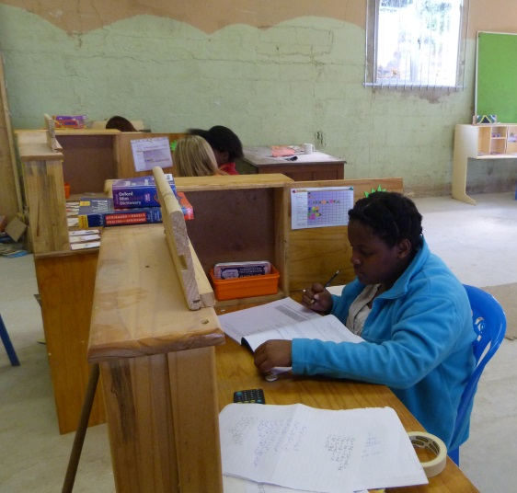
Dit bovenstaande geldt ook voor Thabiso en ze gedijt goed in deze vorm, werkt hard, haalt bij regelmaat een 10 voor haar test en heeft vaak vroeg weekend.
En er blijkt een zakenvrouw in haar te schuilen, tijdens een grote opdracht bij Art and Craft werkte ze extra hard om per dag haar verplichte aantal pagina’s af te werken, hierdoor was ze ‘s middags eerder vrij en kon ze aan de slag voor Art and Craft en zo wat extra zakgeld verdienen.

Daarnaast vind ze het erg leuk om voor het hele gezin, (bestaande uit 16 kinderen) te koken. En uit ervaring kan ik vertellen dat ze dat er goed doet.

Dus via deze weg willen jullie Marcel, Marjan en alle cursisten bedanken voor jullie mooie bijdrage aan het schoolgeld van Thabiso, het wordt erg gewaardeerd.

